Tema 10: Motor de Juegos Multijugador

Institución:
Universitaria Tecnológica de Santander

Programa académico:
Ingeniería de Sistemas

Materia:
Patrones de Software

Estudiantes:
Miguel Angel Ortiz Ramirez
Yugerth Klisman Mendoza Del Portillo

Docente:
Eliecer Montero Ojeda

14 de agosto de 2026Motor de Juegos Multijugador
1. Introducción
El presente proyecto tiene como propósito diseñar y desarrollar un Motor de Juegos Multijugador capaz de gestionar diferentes aspectos relacionados con la interacción simultánea de múltiples jugadores dentro de un entorno de juego en línea.
El sistema estará orientado a administrar las partidas, los jugadores, los rankings, las comunicaciones entre usuarios, las comunidades, las microtransacciones y el sistema de recompensas. Además, uno de los principales retos técnicos será garantizar que la plataforma pueda mantener un funcionamiento estable ante la conexión simultánea de miles de jugadores.
Debido a la variedad de funcionalidades y componentes que intervienen en este tipo de plataforma, el proyecto constituye un escenario adecuado para la aplicación de patrones de software, ya que será necesario organizar las responsabilidades del sistema, reducir el acoplamiento entre componentes, facilitar la extensibilidad y mejorar la mantenibilidad del código.
A lo largo del desarrollo del proyecto se analizarán diferentes problemas de diseño y se seleccionarán patrones de software que permitan solucionarlos de manera estructurada. De esta forma, el proyecto no solo busca obtener un sistema funcional, sino también demostrar la aplicación práctica de los conceptos estudiados en la asignatura de Patrones de Software.

2. Descripción general del sistema
El Motor de Juegos Multijugador será una plataforma encargada de proporcionar los servicios necesarios para soportar la experiencia de múltiples jugadores conectados simultáneamente.
El sistema deberá permitir que los usuarios puedan registrarse, administrar su perfil, participar en partidas, consultar estadísticas y rankings, comunicarse mediante un sistema de chat, pertenecer a comunidades, realizar determinadas operaciones de microtransacciones y recibir recompensas.
Desde el punto de vista técnico, el sistema deberá estar preparado para soportar un número elevado de usuarios concurrentes. Para ello, su diseño deberá considerar aspectos como la distribución de responsabilidades, comunicación entre componentes, manejo de sesiones, procesamiento de eventos y escalabilidad.
El proyecto será desarrollado progresivamente durante el curso, incorporando los conceptos y patrones de software estudiados en cada etapa.

3. Problemática
Los sistemas de juegos multijugador presentan una alta complejidad debido a la cantidad de usuarios que pueden interactuar simultáneamente y a la necesidad de mantener información consistente entre ellos.
Entre los principales problemas que se deben abordar se encuentran:
- Gestión simultánea de múltiples partidas.
- Administración de jugadores conectados y desconectados.
- Actualización de rankings y estadísticas.
- Comunicación en tiempo real mediante chat.
- Administración de comunidades y grupos de jugadores.
- Procesamiento de microtransacciones.
- Administración y entrega de recompensas.
- Manejo de diferentes tipos de eventos generados durante una partida.
- Escalabilidad ante miles de jugadores concurrentes.
- Mantenimiento de la consistencia de la información.
- Facilidad para incorporar nuevas funcionalidades sin modificar excesivamente el código existente.
Una arquitectura poco estructurada podría generar problemas como alto acoplamiento, duplicación de código, dificultad para realizar cambios y problemas de rendimiento cuando aumente el número de usuarios.
Por esta razón, el proyecto utilizará patrones de software como herramienta para estructurar y solucionar los problemas de diseño que aparezcan durante el desarrollo.

4. Justificación
El desarrollo de un Motor de Juegos Multijugador proporciona un contexto práctico para aplicar los conocimientos adquiridos en la asignatura de Patrones de Software.
Este tipo de sistema contiene diferentes componentes con responsabilidades claramente diferenciadas, lo que permite analizar situaciones reales en las que los patrones de diseño pueden aportar soluciones reutilizables.
Por ejemplo, la creación y administración de partidas puede requerir mecanismos para controlar diferentes tipos de partidas; el sistema de notificaciones y eventos puede beneficiarse de mecanismos de comunicación desacoplada; las recompensas pueden requerir diferentes estrategias de asignación; y la administración de diferentes comportamientos de los jugadores puede necesitar estructuras que permitan modificar dinámicamente determinadas operaciones.
Además, el requisito de soportar miles de jugadores concurrentes permite estudiar decisiones relacionadas con escalabilidad, distribución de responsabilidades y desacoplamiento de componentes.
Por lo tanto, el proyecto permitirá relacionar los conceptos teóricos de la asignatura con un escenario de desarrollo de software suficientemente amplio para demostrar su aplicación práctica.

5. Objetivos
5.1 Objetivo general
Desarrollar un prototipo de un motor de juegos multijugador que permita la gestión de jugadores, partidas, rankings, comunicación, comunidades, recompensas y microtransacciones.

5.2 Objetivos específicos
- Diseñar una arquitectura modular mediante diagramas UML, definiendo las clases, relaciones y responsabilidades necesarias para facilitar la organización y el mantenimiento del sistema.

- Implementar la gestión de jugadores, partidas, estadísticas y rankings, permitiendo la administración de la información y los resultados generados durante las partidas.

- Desarrollar los módulos de chat y comunidades, permitiendo la comunicación y organización de los jugadores dentro del sistema

- Implementar la gestión de recompensas y microtransacciones, estableciendo mecanismos para la administración de los recursos virtuales, compras y recompensas obtenidas por los jugadores.

- Diseñar una estructura orientada a la escalabilidad y al manejo de múltiples eventos y partidas simultáneas, estableciendo una base que permita soportar un crecimiento progresivo del número de jugadores.

- Realizar pruebas funcionales del prototipo para verificar el correcto funcionamiento de las principales funcionalidades implementadas.

Patron de Diseño Singleton

Problema que busca solucionar

En un sistema de juegos multijugador pueden existir componentes que necesitan acceder a una misma información o recurso compartido.

En el caso del proyecto, uno de estos recursos es el ranking global. Si diferentes componentes pudieran crear libremente objetos Ranking, podrían existir varias instancias independientes del ranking:

Rankin A
Jugador | Puntos
PlayerOne | 200
PlayerTwo | 150
PlayerThree | 100

Rankin B
Jugador | Puntos
PlayerOne | 200
PlayerTwo | 150
PlayerThree | 100

Esto podría provocar inconsistencias en la información.
Para evitarlo, se decidió utilizar Singleton para que el sistema trabaje con una única instancia del ranking global.

Aplicación en el proyecto

En el proyecto Motor de Juegos Multijugador, el patrón Singleton fue aplicado a la clase:
Ranking
La intención es que exista una única instancia del Ranking Global durante la ejecución del prototipo.
La estructura queda:
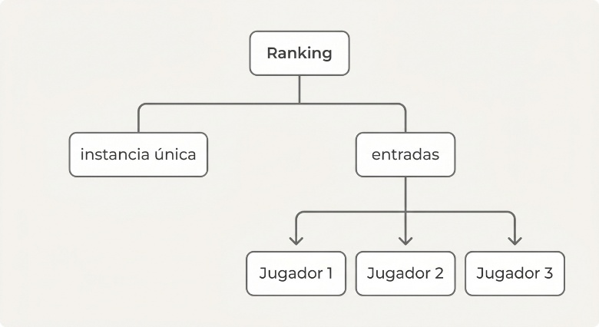
De esta manera, cualquier componente que necesite acceder al ranking puede obtener la misma instancia mediante: Ranking.getInstancia();

Influencia del patrón Singleton en nuestro código

La aplicación del patrón Singleton influye principalmente en la forma en que se crea y se utiliza la clase Ranking. Antes de aplicar el patrón, cualquier parte del sistema podía crear una nueva instancia de esta clase, lo que permitía tener diferentes objetos de ranking con información independiente.

Con Singleton, el constructor de Ranking se establece como privado, impidiendo que otras clases puedan crear directamente nuevos objetos. En su lugar, se utiliza el método getInstancia(), encargado de crear el ranking la primera vez que se solicita y devolver la misma instancia en las llamadas posteriores.
Ranking ranking = new Ranking("Ranking Global");

Esto significa que, si diferentes partes del sistema solicitan el ranking, todas obtienen acceso al mismo objeto. Por ejemplo, una actualización realizada desde una parte del sistema estará disponible para cualquier otro componente que consulte el ranking.
En nuestro proyecto, esto permite manejar el Ranking Global como una única instancia durante la ejecución del prototipo, evitando que existan varios rankings independientes que puedan presentar información diferente sobre las posiciones y puntuaciones de los jugadores.
Por lo tanto, el patrón Singleton influye tanto en la implementación de Ranking como en la forma en que el resto del sistema interactúa con esta clase. La creación del objeto queda centralizada y el acceso se realiza mediante un único punto de entrada, favoreciendo una gestión más controlada del ranking.

